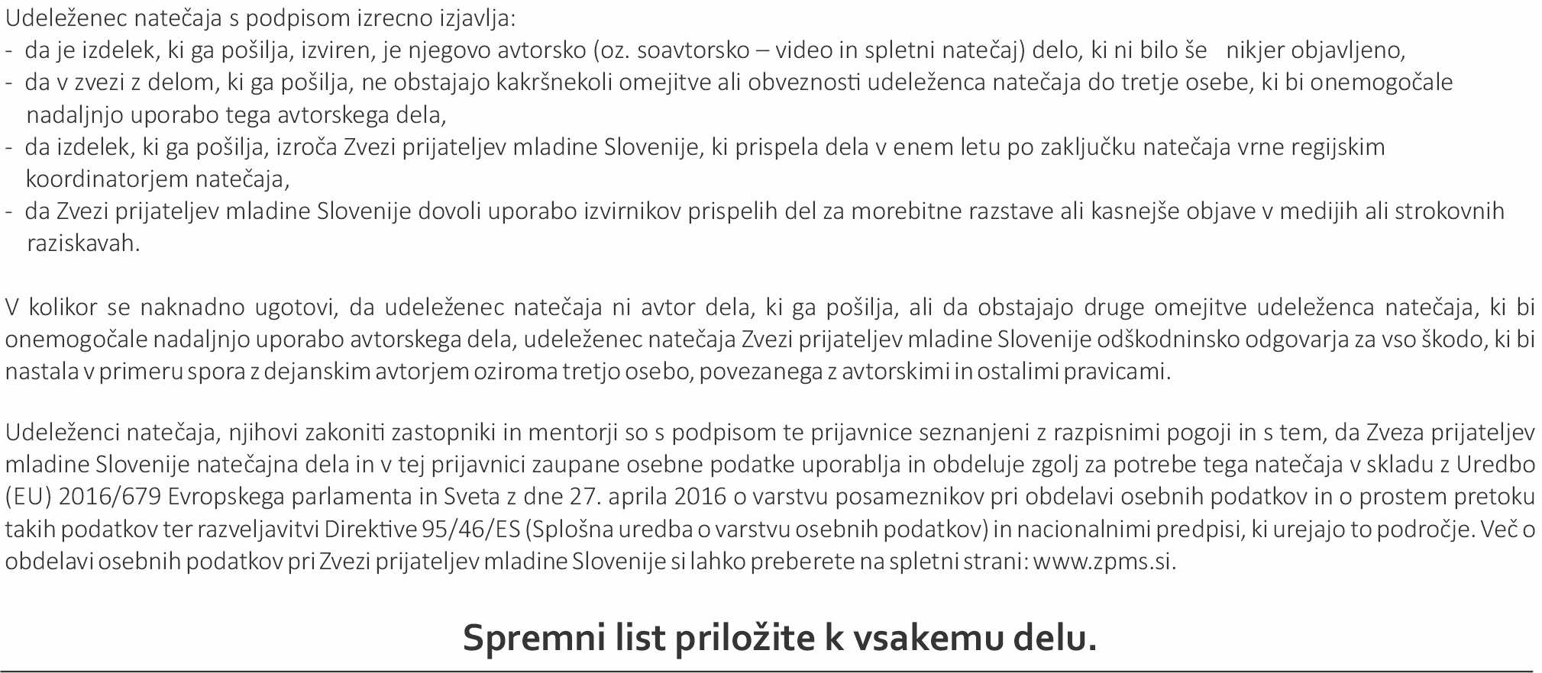

**Kdo navdihuje moje sanje?**

Podpis starša/skrbnika

Podpis mentorja

Podpis avtorja

**likovni**

**natečaj**

**fotografski**

**natečaj**

**video**

**natečaj**

**spletni**

**natečaj**

**ustvarjalni**

**natečaj**

**literarni**

**natečaj**

**SPREMNI LIST** k ustvarjalnemu delu **– za šole**

Ime in priimek avtorice/avtorja:

M

Ž

Naslov dela:

Mentor/mentorica

e-pošta in telefon mentorja/mentorice

Bela Krajina (DPM Metlika)

Celjska regija (MDPM Celje)

Dolenjska (DPM Mojca)

Gorenjska (DPOM Kropa)

Koroška (DPM Koroška)

Kraško-brkinska regija (MDPM Sežana)

Ljubljana in okolica (MZPM Ljubljana)

Notranjska (DPM občin Postojne in Pivke POP)

**Regija*:*** *(označite)*

Obalna regija (DPM Izola)

Pomurje (DPM Murska Sobota)

Posavje (ZPM Krško)

Savinjsko – šaleško območje (MZPM Velenje)

Severna Primorska (MDPM Ajdovščina)

Severna Primorska (MDPM za Goriško)

Spodnje Podravje (Ptuj)

Štajerska (DPM Maribor)

Zasavje (OZPM Hrastnik)

**Natečaj 2025 - 2026**